UBND HUYỆN PHÚ VANG  TRƯỜNG THCS AN BẰNG – VINH AN | CỘNG HÒA XÃ HỘI CHỦ NGHĨA VIỆT NAM  Độc lập – Tự do – Hạnh phúc

KẾ HOẠCH LÀM VIỆC

Từ ngày 01/6/2020 đến ngày 07/6/2020

Thứ | Buổi sáng | Buổi chiều
Thứ 2  01/6 | - 7h15’ Chào cờ.  - Dạy học bình thường theo TKB.  - 8h Làm việc với BCH Công đoàn (HT, BCH CĐ).  - Duyệt kế hoạch các bộ phận. | - 13h15’ Dạy học bình thường theo TKB.  - Duyệt kế hoạch tổ chuyên môn.  - Kiểm tra nền nếp học sinh (BGH, Liên đội).
Thứ 3  02/6 | - 7h15’ Dạy học bình thường theo TKB.  - Nắm tình hình học sinh (Liên đội).  - Kiểm tra lịch báo giảng. | - 13h15’ Dạy học bình thường theo TKB.  - Kiểm tra việc dạy học hai bổi/ngày (Chuyên môn).
Thứ 4  03/6 | - 7h15 Dạy học bình thường theo TKB.  - Kiểm tra công tác phòng chống dịch tại các lớp (BGH, y tế). | - 13h15’ Dạy học bình thường theo TKB.  - Kiểm tra nề nếp học sinh.
Thứ 5  04/6 | - 7h15’ Dạy học bình thường theo TKB. | - 13h15’ Dạy học bình thường theo TKB.  - Vệ sinh các phòng học, kiểm tra các dụng cụ y tế, xà phòng, nước rửa tay.
Thứ 6  05/6 | - 7h15’ Dạy học bình thường theo TKB.  - GVCN báo cáo tình hình học sinh trong tuần về BGH.  - Vệ sinh các phòng học của lớp. | - 13h15’ Dạy học bình thường theo TKB  - Dự giờ sinh hoạt lớp chủ nhiệm.  - 15h Báo cáo về PGD tình hình học sinh đi học sau dịch.  - Kiểm tra, rà soát các dụng cụ y tế, xà phòng, nước rửa tay.
Thứ 7  06/6 | - 7h30 Họp HĐSP tháng 6.  - 10h Công đoàn chia tay giáo viên chuyển công tác. | - Sinh hoạt tổ chuyên môn.
C.Nhật  07/06 | - Tự kiểm tra công tác phòng chống dịch Covid-19. | - Tự kiểm tra công tác phòng chống dịch Covid-19.

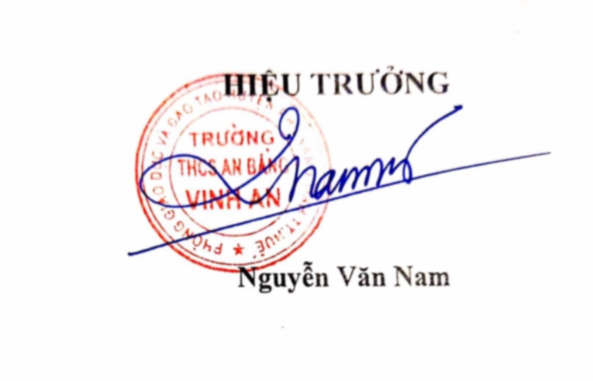
Vinh An, ngày 31 tháng 5 năm 2020
.

